**假定有一幅4×5的8级灰度数字图象，象素值如表所示。求对原图像的直方图和均衡化后的新图像的象素值。**

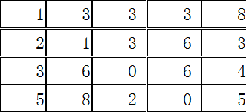

图像的[灰度直方图](https://www.baidu.com/s?wd=%E7%81%B0%E5%BA%A6%E7%9B%B4%E6%96%B9%E5%9B%BE&tn=44039180_cpr&fenlei=mv6quAkxTZn0IZRqIHckPjm4nH00T1YduWT4PjI9mHwbPHNBn1wb0ZwV5Hcvrjm3rH6sPfKWUMw85HfYnjn4nH6sgvPsT6KdThsqpZwYTjCEQLGCpyw9Uz4Bmy-bIi4WUvYETgN-TLwGUv3EPjnznWm3PjT1njcYnHbsrHcY" \t "https://zhidao.baidu.com/question/_blank)求法为：（1）先计算图像中各个灰度级的出现频率，用h（i）表示灰度级i的出现频率，其值等于灰度级出现次数/[图像像素](https://www.baidu.com/s?wd=%E5%9B%BE%E5%83%8F%E5%83%8F%E7%B4%A0&tn=44039180_cpr&fenlei=mv6quAkxTZn0IZRqIHckPjm4nH00T1YduWT4PjI9mHwbPHNBn1wb0ZwV5Hcvrjm3rH6sPfKWUMw85HfYnjn4nH6sgvPsT6KdThsqpZwYTjCEQLGCpyw9Uz4Bmy-bIi4WUvYETgN-TLwGUv3EPjnznWm3PjT1njcYnHbsrHcY)个数：  
h（0）=1/10，h（1）=1/10，h（2）=1/10，

h（3）=3/10，h（4）=1/20，h（5）=1/10，  
h（6）=3/20，h（7）=0，h（8）=1/10

然后以灰度级i为横轴，出现频率h（i）为纵轴即可绘制出图像对应的直方图。

1. 图像进行直方图均衡化处理的过程为：先计算累积分布，用r(i)表示灰度级i的累积分布：  
   r（0）=h（0）=1/10，r（1）=r（0）+h(1)=2/10，

r（2）=r（1）+h(2)=3/10，r（3）=r（2）+h(3)=6/10，r（4）=r（3）+h(4)=13/20，r（5）=r（4）+h(5)=15/20，  
r（6）=r（5）+h(6)=18/20，r（7）=r（6）+h(7)=18/20，r（8）=r（7）+h(8)=1  
将累积分布进行量化（量化时需要用到原始图像的灰度级数，这也是为什么前面需要说明的原因），量化后的灰度级用rq（i）表示，量化公式为rq(i)=ROUND(r(i)\*7)，（说明：量化公式中的7等于原始[图像灰度](https://www.baidu.com/s?wd=%E5%9B%BE%E5%83%8F%E7%81%B0%E5%BA%A6&tn=44039180_cpr&fenlei=mv6quAkxTZn0IZRqIHckPjm4nH00T1YduWT4PjI9mHwbPHNBn1wb0ZwV5Hcvrjm3rH6sPfKWUMw85HfYnjn4nH6sgvPsT6KdThsqpZwYTjCEQLGCpyw9Uz4Bmy-bIi4WUvYETgN-TLwGUv3EPjnznWm3PjT1njcYnHbsrHcY" \t "https://zhidao.baidu.com/question/_blank)级数减1），可得：

rq(0)=ROUND(r(0)\*7)=1，rq(1)=ROUND(r(1)\*7)=1，rq(2)=ROUND(r(2)\*7)=2，rq(3)=ROUND(r(3)\*7)=4，rq(4)=ROUND(r(4)\*7)=5，rq(5)=ROUND(r(5)\*7)=5，rq(6)=ROUND(r(6)\*7)=6，rq(7)=ROUND(r(7)\*7)=6，rq(8)=ROUND(r(8)\*7)=7   
则均衡化后的新图像的象素值为：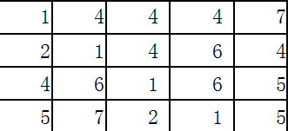

**二、（1）写出根据区域之间不连续性策略的两种图像分割法；（2）设计一个5\*5的水平方向检测模板。**  
(1)1.边界分割法：点的检测、线的检测、边的检测

点的检测：用空域的高通滤波器来检测孤立点。

线的检测：通过比较典型模板的计算值，确定一个点是否在某个方向的线上。

边的检测：计算局部微分算子。

2、边缘连接分割法：局部处理法和Hough变换。

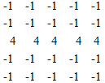（2）

**四、（1）无损编码有几种？简述哈夫曼编码思想。**

**（2）将字符串用哈夫曼编码表示{ a1 a5 a3 a1 a4 a4 a6 a6 a6 a6 a6 a2 a2 a2 a2 a2 a2 a6 a6 a6}。**

（1）**无损编码：**哈夫曼编码、行程编码、LZW编码、算术编码、无损预测编码、位平面编码。

哈夫曼编码：通过减少编码冗余来达到压缩的目的；统计符号的出现概率，建立一个概率统计表；将最常出现的符号用最短的编码，最少出现的符号用最长的编码。

（2）h（a1）=2/20=0.1，h（a2）=6/20=0.3，  
 h（a3）=1/20=0.05，h（a4）=2/20=0.1，  
 h（a5）=1/20=0.05，h（a6）=8/20=0.4，

编码为：a1:001,a2:01,a3:00000,a4:0001,a5:00001,a6:1



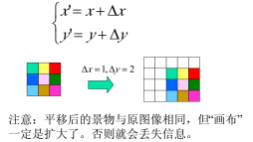**图像的位置变换**



**图像平移 图像镜像**

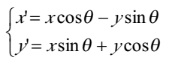

**图像旋转**

**IMG_256**

**图像的形状变换**：几何畸变的矫正，变换参数可以通过对应点的坐标来确定。

**图像分割**：不连续性（边界分割法、边缘连接分割法）； 相似性（阈值分割法、面向区域的分割、数学形态学图像处理）

边界分割法：检测方法及对应典型模板

点的检测：用空域的高通滤波器来检测孤立点

线的检测：用典型模板的计算值，确定一个点是否在某个方向的线上

边的检测：一阶微分（用梯度算子来计算）二阶微分（拉普拉斯计算）

一阶微分：一阶算子 sobel算子



方向角：



Sobel算子：



梯度值：

1.直接计算∂y、∂x可以检测到边的存在，一季从暗到亮，从亮到暗的变化。

2.仅计算|∂x|，产生最强的是正交于X轴的边，与之类似的能产生正交于y轴的边。

3.sobel算子具有平滑效果，由于微分增强了噪音，这一点是特别引人注意的特性。

二阶微分：二阶算子 拉普拉斯算子 定义为：



典型形式为：

缺点：对噪音的敏感，会产生双边效果，不能检测出边的方向。

应用：不能直接运用于边的检测，通常起辅助作用（检测一个像素是在边的亮的一边还是暗的一边|利用0跨越，确定边的位置 ）

**边缘连接法**：局部连接处理、hough变换

**阈值分割法**：通过直方图得到阈值

**一维离散傅立叶变换：**定义：设{f(n)|n=0,...,N-1}为一维信号的N个采样值，其离散傅立叶变换及其逆变换分别为：



**二维离散傅立叶变换：**定义：设{f(x,y)|n=0,...,N-1,y=0,...,M-1}为二维图像信号，其离散傅立叶变换及其逆变换分别为：



**二维离散傅立叶变换性质：**线性、位移、尺度、卷积、相关、变换的可分离性（可先进行两个一维的变换）、旋转不变性（图像在空间域旋转一定角度，其频谱在频域旋转相同的角度）



**一维离散余弦变换**



**二维离散余弦变换（DCT）**

**DCT变换编码方法：**（1）编码过程：原图像→DCT变换→除以量化矩阵→取整→压缩图像

1. 解码过程：压缩图像→乘以量化矩阵→DCT逆变换→取整→解压图像



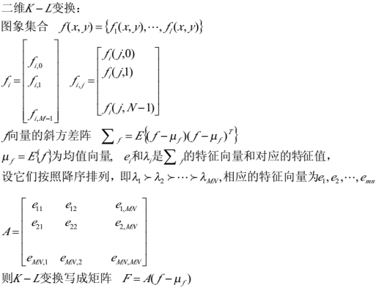

**图像压缩编码标准：**静止图像JEPG 运动图像MEPG

**行程编码：**将一行中颜色值相同的相邻像素（行程）用一个计数值（行程的长度）和该颜色值（行程的灰度）来代替。

**二维行程编码解决的核心问题是：**将二维排列的像素，采用某种方式转化成一维排列的方式，之后按照一维行程编码的方式进行编码。下图为两种典型的二维行程编码。

**